Temat: Święta rodzinne.
Najbardziej znane nam święta to Boże Narodzenie obchodzone w zimę i Wielkanoc, która jest wiosną. W ciągu roku mamy jednak o wiele więcej okazji do świętowania. Dzisiaj przypomnimy sobie święta, które ludzie obchodzą w Polsce, aby wyrazić szacunek i miłość do swoich członków rodziny.
Przypomnijmy sobie wszystkie miesiące, które mamy w roku. Pokoloruj na: niebiesko miesiące zimowe, na zielono wiosenne, na żółto letnie i na pomarańczowo jesienne.
Jakie święta związane z naszą rodziną obchodzimy w roku? (Do wykonania ćwiczenia przydatny będzie kalendarz. Odnajdź na nim daty poniższych świąt).
21 STYCZNIA – DZIEŃ BABCI
22 STYCZNIA – DZIEŃ DZIADKA

15 MAJA – DZIEŃ RODZINY
26 MAJA – DZIEŃ MATKI
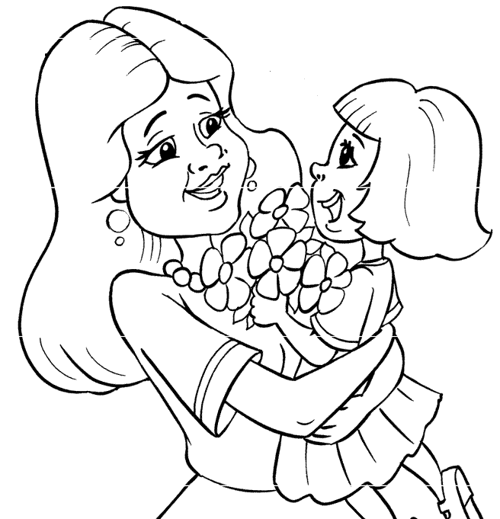

1 CZERWCA – DZIEŃ DZIECKA
23 CZERWCA – DZIEŃ OJCA

- Czy znałeś/aś te święta?
- Jaki mamy miesiąc?
- Kogo święto będziemy obchodzić 26 maja?
- Sprawdź w kalendarzu jaki to będzie dzień.
- Przypomnij sobie kiedy obchodzisz urodziny. Sprawdź w kalendarzu za ile miesięcy.
- W jakich miesiącach Twoi rodzice obchodzą urodziny?
1. Pokoloruj prawidłową odpowiedź.
Ile miesięcy jest w roku?
12 MIESIĘCY
9 MIESIĘCY
4 MIESIĄCE
7 MIESIĘCY

Ile jest pór roku?
5 PÓR ROKU
4 PORY ROKU
7 PÓR ROKU
12 PÓR ROKU

Ile dni ma tydzień?
5 DNI
4 DNI
8 DNI
7 DNI

2. Połącz nazwę miesiąca z cyfrą.
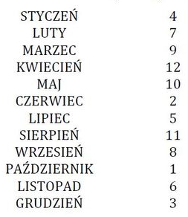
3. Wytnij nazwy miesięcy i przyklej je w kalendarzu.
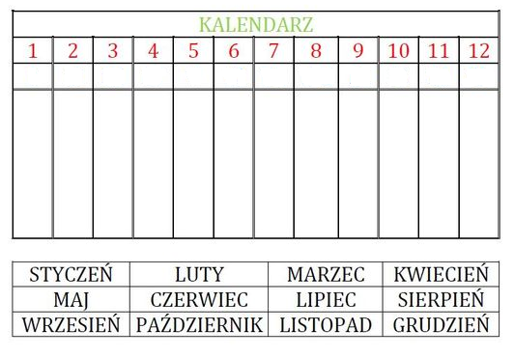
4. Wklej nazwy świąt rodzinnych do pory roku, w której występują.
DZIEŃ BABCI | DZIEŃ DZIADKA | DZIEŃ RODZINY
DZIEŃ MATKI | DZIEŃ DZIECKA | DZIEŃ OJCA

ZIMA
WIOSNA
LATO

5. Urodziny.
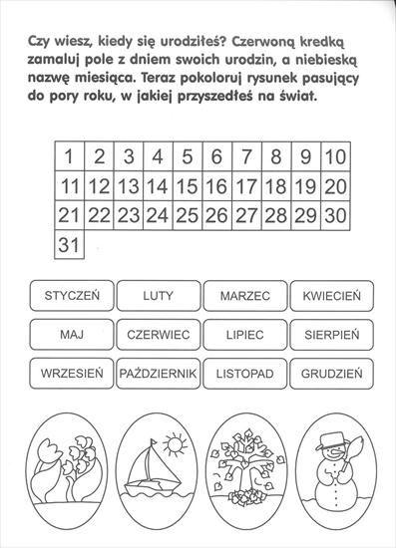

6. Bukiet dla mamy.
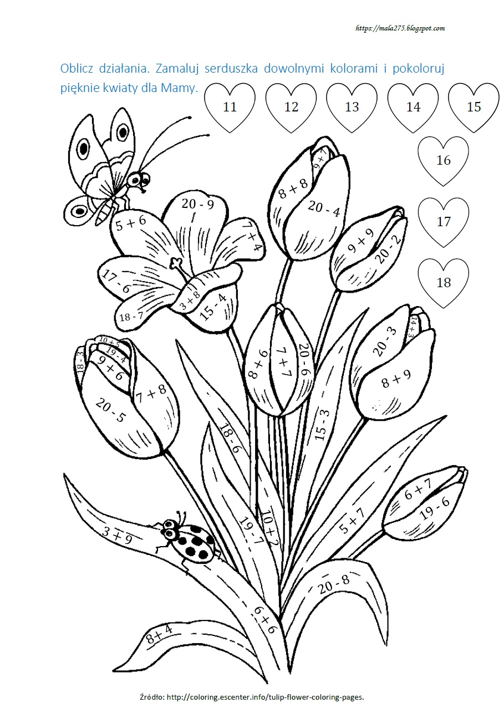

lub
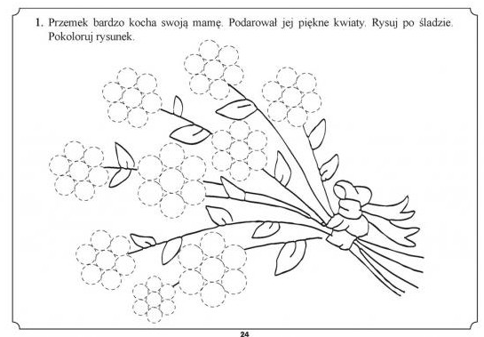
albo pokoloruj mozaikę z okazji Dnia Mamy dołączoną w osobnym pliku.
7. Rozwiąż krzyżówkę „Rodzina”.
8. Ułóż i opowiedz historyjkę obrazkową „Bukiet dla mamy”.
9. Zrób upominek dla swojej mamy z okazji Dnia Matki z pomocą kogoś dorosłego, tylko nie mamy (Propozycje do wykonania)
*
Odcisk dłoni.
Potrzebujesz: masa solna (woda, mąka, sól), farby
Wykonanie: Zrób masę solną, rozwałkuj i wytnij koło. Na środku koła odciśnij swoją dłoń. Wysusz w piekarniku, lub pozostaw do wyschnięcia.
SKŁADNIKI | PRZYGOTOWANIE
- 1 szklanka mąki  - 1 szklanka soli  - 0,5 szklanki wody | Do głębokiej miski wsypujemy mąkę i sól. Dokładnie mieszamy i wlewamy wodę. Ciasto ugniatamy na gładką masę.
Susz w piekarniku nagrzanym do 50-60 stopni przez około 2 godziny. Możemy masę solną pozostawić również do wyschnięcia na kilka dni w pokoju.
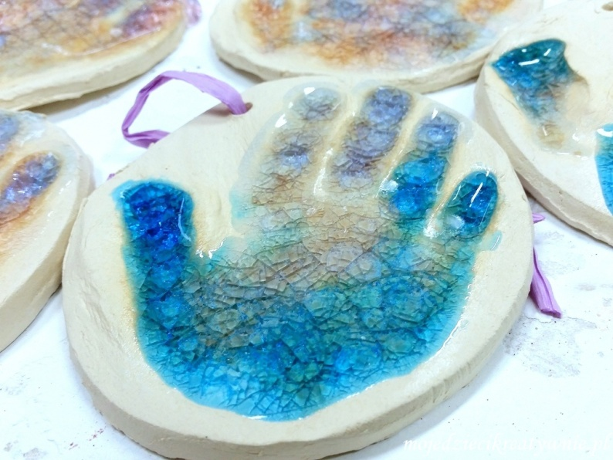
*
Tulipany.
Potrzebujesz: masę solną, farby, patyczek do szaszłyka, kolorową wstążkę
Wykonanie: Zrób masę solną z wyżej podanego przepisu. Rozwałkuj i wykrój tulipana. Wbij w niego patyczek do szaszłyka. Tulipana z masy solnej wysusz. Po wyschnięciu pomaluj farbami i udekoruj wstążką.

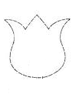
*
Laurka na Dzień Mamy.
Wybierz wzór z gotowych laurek i pięknie pokoloruj kartkę dla mamy. Wklej do środka życzenia. Podpisz się.
Jak dobrze mamo, że Ciebie mam.  Jesteś najlepszą ze wszystkich mam.  Za to, że kochasz dziękuję Ci,  dziękuję mamo za śmiech i łzy. | Moja kochana mamusiu!  To dla ciebie ten wierszyk,  dla ciebie słońce i chmury,  dla ciebie tęcza i wietrzyk.  Wiosną i latem – kwiaty,  jesienią – liście jesienne...  Bądź szczęśliwa, mamusiu,  Dziś, jutro i codziennie!
Dużo mamie mówić chciałem,  ale biegnąc zapomniałem,  więc mamusiu nadstaw uszka  i zapytaj się serduszka  niech ci powie jego bicie,  że ja kocham Cię nad życie. | Dzisiaj droga mamo  Masz twarz uśmiechniętą –  Niechaj przez rok cały  Trwa to Twoje święto!

Nie zapomnij wręczyć upominku mamie 26 maja, czyli już we wtorek

